Enkelzijdige bureauzuil IDT in aluminium
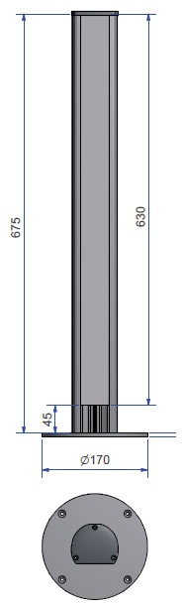
De bureauzuil is vervaardigd uit wit gelakt aluminium of uit natuurlijk geanodiseerd aluminium (keuze is vermeld in de meetstaat).
De bureauzuil dient een afgerond profiel te hebben, +/- 72 mm breed en +/-61 mm diep. Het profiel is 675 mm lang en is bovenaan voorzien van een eindkap.
Er is aan één zijde een dekselopening 45 mm breed die moet opgevuld zijn met een deksel dat 45 mm korter dan de profiellengte.
Mechanismen 22,5 x 45 mm of 45 x 45 mm moeten rechtstreeks in de dekselopening klikken zodat extra toebehoren (adapters, bekers, gereedschap) overbodig zijn.
De bureauzuil is gemonteerd op een ronde stalen voet met diameter 170 mm, naargelang wit of grijs gelakt. In de voet is centraal boring voorzien om makkelijk kabel in te kunnen brengen. Verder zijn 4 bevestigingsgaten voorzien om de bureauzuil op de vloer vast te zetten met vijzen die verzonken zitten.
Om de distributiezuil te aarden en om een trekontlasting aan te brengen voor de binnenkomende kabels moeten de nodige gleuven binnenin het profiel en deksel mee geëxtrudeerd zijn.

Meetstaat:
- Enkele bureauzuil met profiel (675 mm), deksel (630 mm) in natuurlijk geanodiseerd aluminium, voorgemonteerde eindkap en grijs gelakte stalen voet (diameter 170 mm)
- Enkele bureauzuil met profiel (675 mm), deksel (630 mm) in wit gelakt aluminium, voorgemonteerde eindkap en wit gelakte stalen voet (diameter 170 mm)

19/02/2018

